TW-X15 电路分析实验箱
一、概述
本实验箱以全开放的形式设计，板上集成有实验用各种元器件，实验时学生自行选择元器件，自行搭接实验电路，实验连接采用锁紧叠插式镀金插头和插座，接触可靠。电路板采用2.0厚双面敷铜板设计工艺，坚固实用，使用寿命长。
二、组成
由铝木合金材料制作箱体，无任何污染源，箱体内含直流稳压工作电源、实验用恒流源和恒压源、测量用直流电流表、直流电压表、实验区等组成。
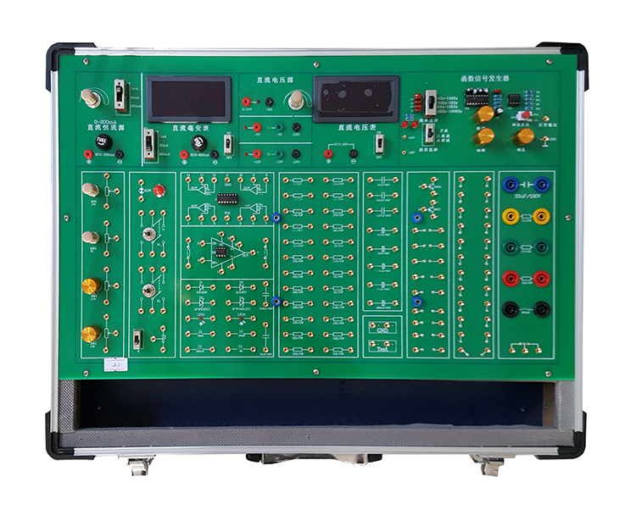
三、技术指标
1)电源：交流输入：220V±10% 、50Hz；固定直流输出5V/2A、-5V/0.5A、±12V/0.5A ；可调直流输出：0V～+24V/0.1A电流输出
2)函数信号发生器 输出频率：10Hz～100KHZ分四档,可输出方波/三角波/正弦波。
3）恒流源：0～200mA可调恒流源，3档2mA 、20mA、200mA输出，并设有开路保护功能。
4)数字显示直流电压表 0～30V。
5)数字显示直流电流表2mA、20mA、200mA三档。
6)器件库：有l～2W电阻36只（10Ω1只/27Ω1只/51Ω2只/100Ω2只/120Ω3只/150Ω1只/180Ω1只/200Ω2只/220Ω3只/240Ω2只/270Ω1只/300Ω1只/360Ω1只/1KΩ1只/2KΩ2只/2.4KΩ1只/5.1KΩ1只/6.8KΩ1只/1OKΩ4只/20KΩ2只/1.3MΩ2只)，电容10只（0.1uF3只/0.22uF1只/0.047uF1只/1uF1只/10uF1只/100uF1只/470uF1只/1000uF1只），2×2钮子开关2个，1×2拨动开关1个，二极管2只（1N5408和1N4007各1个），稳压 管2只（5V和6V各1个），发光二极管2只，三极管9013和9014各1个，精密电位器500Ω和1K各1个，普通电位器5K和50K各1个，6.3V指示灯1只、运放5组、可扩展器件接插孔36只。
7)设计扩展模块电路实验区1个：尺寸155×100mm，可选配固定线路实验模块，学生可以进行创新性练习，以提高学生的思维能力和动手能力。
8)机箱：坚固型铝合金框架，厚实的 ABS 塑料包角，参考外形尺寸 480×360×150mm。
四、实验项目
1、基尔霍夫定律
2、电压源与电流源的等效特换
3、叠加原理
4、戴维宁定理与诺顿定理
5、网络等效变换
6、最大功率传输条件的实验研究
7、VCCS及CCVS受控源的实验研究
8、VCVS及CCCS受控源的实验研究
9、线性无源二端口网络的研究
10、互感电路
11、RC选频网络特性测试
12、正弦交流电路RLC元件的阻抗频率特性
13、一阶RC电路的暂态响应
14、RLC二阶串联电路暂态响应
15、回转器的特性测试及应用实验
16、负阻器的特性测试及应用实验
17、运算放大器基本运算实验
18、最大功率传递定理验证
19、特勒根定理的验证
五、实验箱配置表
附：使用本实验箱需配套仪器仪表: (1)万用表 (2)示波器
序号 | 名称 | 说明 | 数量
1 | 实验主机箱 | 含详细技术指标里全部软硬件 | 1台
2 | 2号实验用导线 | 50mm | 25根
3 | 交流电源线 | 1.5m | 1根
4 | 实验指导书 |  | 1本
5 | 保险丝 | 2A | 2支

